UNIVERSITAS MEDAN AREA
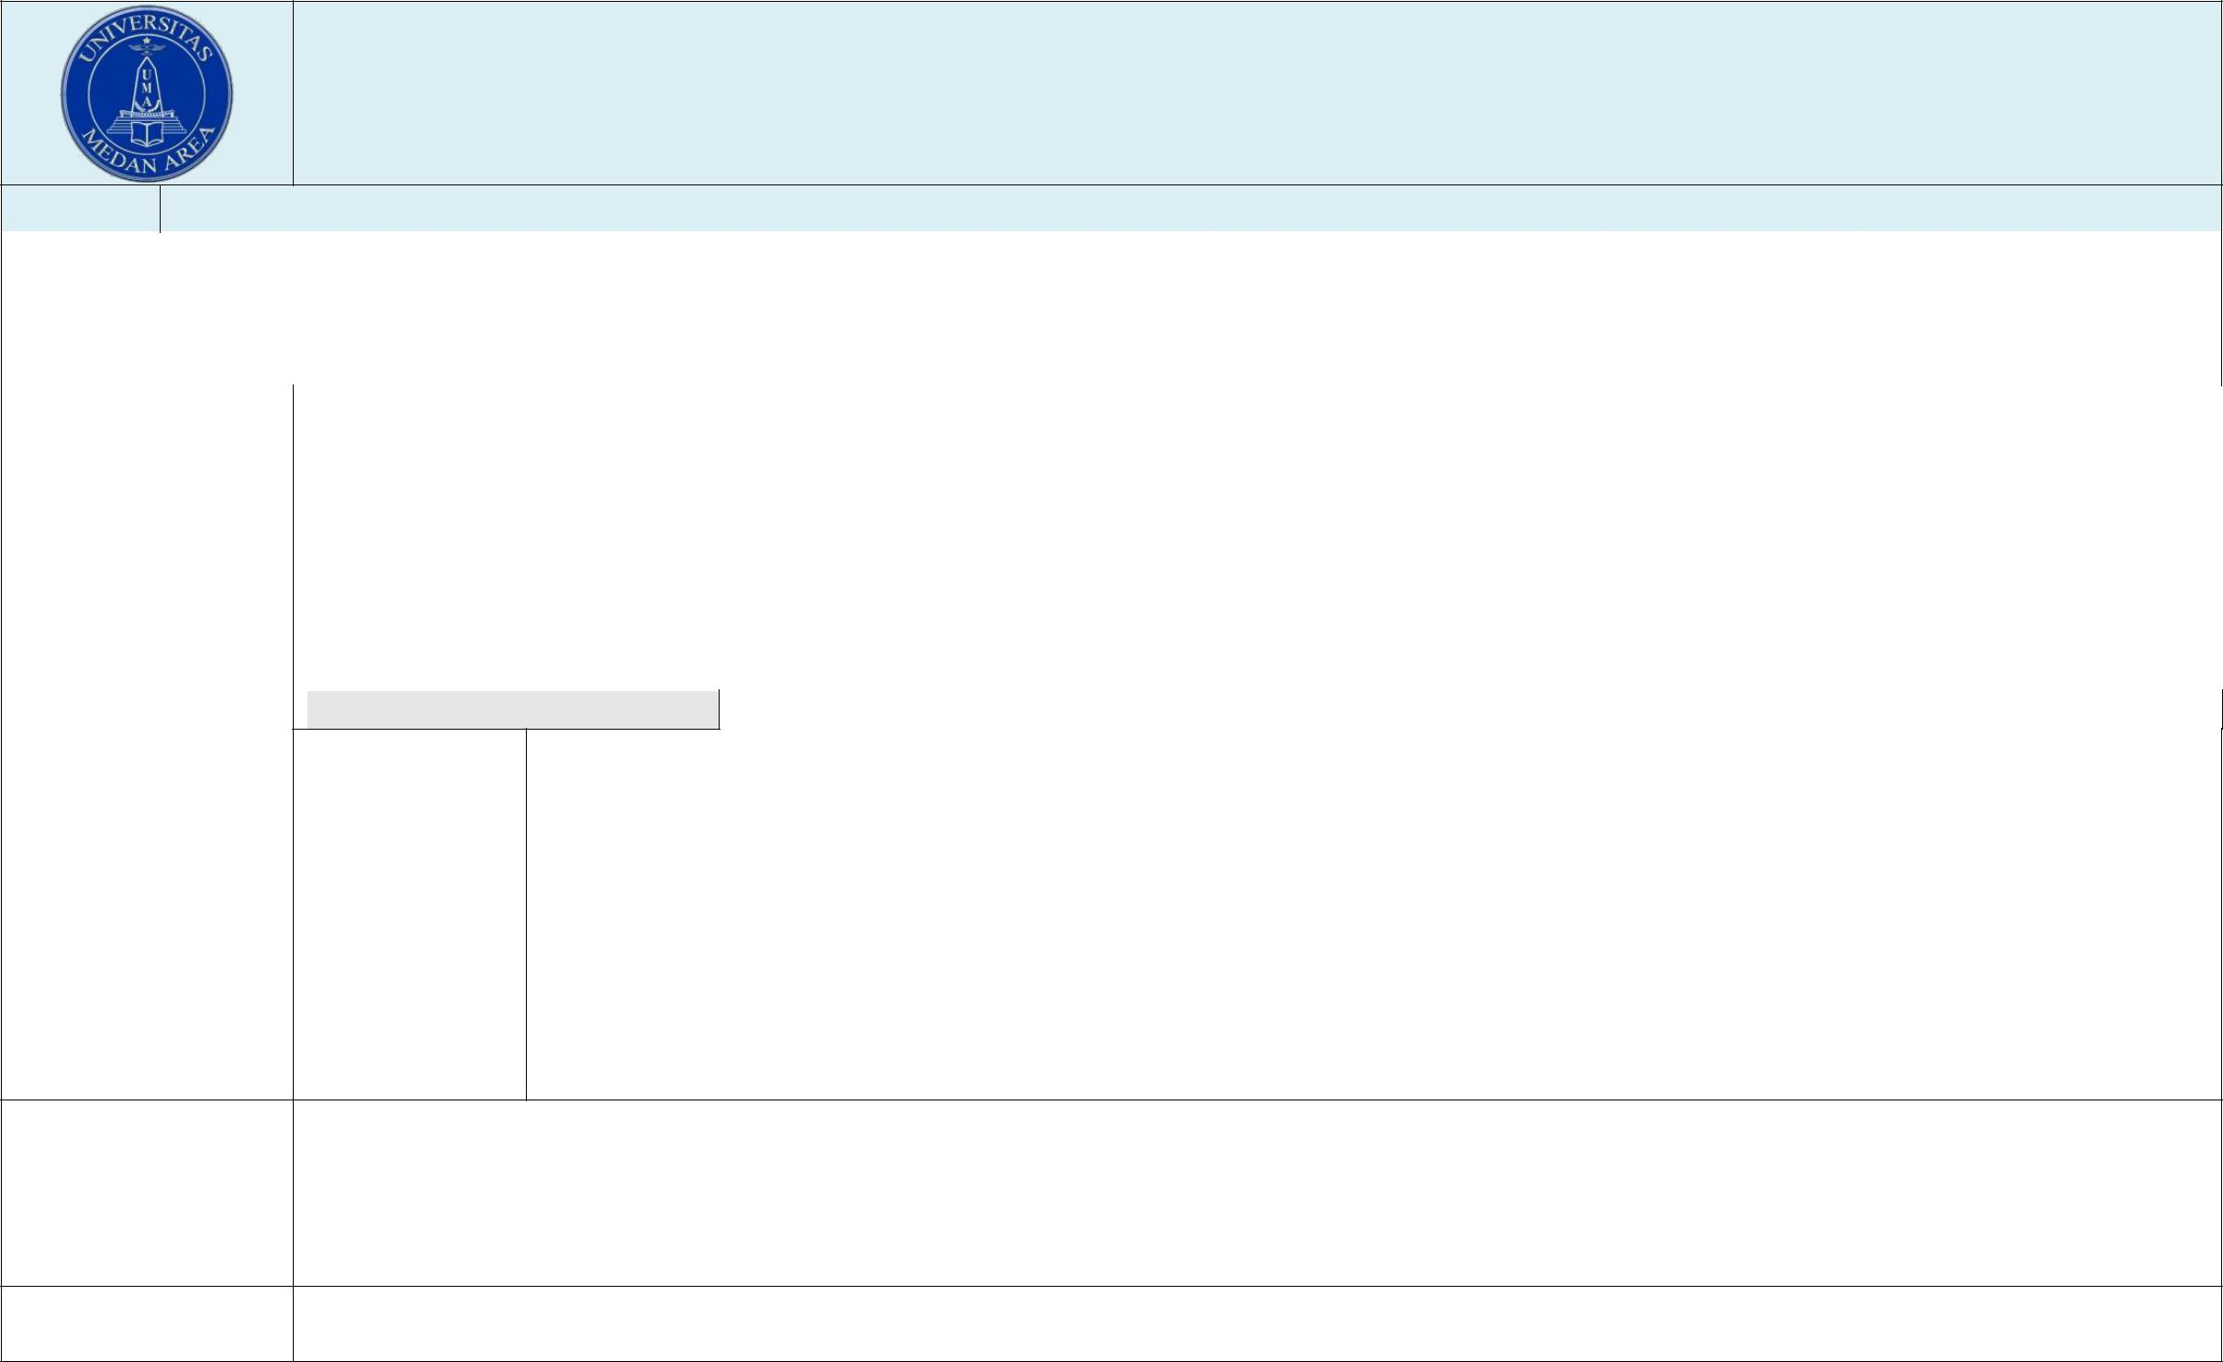
CP-MK merupakan uraian spesifik dari CPL-Prodi yang berkaitan dengan mata kuliah Antropologi Budaya

FAKULTAS PSIKOLOGI

PROGRAM STUDI PSIKOLOGI

RENCANA PEMBELAJARAN SEMESTER
 | MATA KULIAH (MK) |  |  |  |  |  | KODE |  | BOBOT (sks) |  | SEMESTER |  | Tgl. Penyusunan
 | ANTROPOLOGI BUDAYA |  |  |  |  |  | FPS 60005 |  | 2 SKS |  | I (GANJIL) |  | 3 SEPTEMBER 2018
 | Pengembang RPS |  |  |  |  |  |  | Koordinator RMK |  |  |  |  | Ketua PRODI
 | Program Studi Psikologi |  |  |  |  |  | Drs. Mulia Siregar, M. Psi |  |  |  | Hairul Anwar Dalimunthee, S.Psi, M.Psi
 | Capaian |  |  | CPL-PRODI
 | Pembelajaran (CP) |  |  | Diisi dengan CPL prodi yang | 1. | Menghargai keanekaragaman budaya, pandangan, agama, dan kepercayaan, serta pendapat atau temuan orisinal
 |  |  |  | dibebankan pada mataa |  | orang lain (S5)
 |  |  |  | kuliah, dilengkapi dengan
 |  |  |  | kuliah, dilengkapi dengan | 2. Bekerja sama dan memiliki kepekaan sosial serta kepedulian terhadap masyarakat dan Lingkungan (S6)
 |  |  |  | kode sesuai dengan
 |  |  |  | kode sesuai dengan | 3. | Mampu menerapkan pemikiran logis, kritis, sistematis, dan inovatif dalam konteks |  |  |  |  |  |  | pengembangan atau implementasi
 |  |  |  | komponen dikti (S, PP, KU, KK) | 3. |  |  |  |  |  |  |  | pengembangan atau implementasi
 |  |  |  |  |  | ilmu pengetahuan dan teknologi yang memperhatikan dan menerapkan nilai humaniora yang sesuai dengan bidang
 |  |  |  |  |  | keahliannya; (KU1)
 |  |  |  |  | 4. Mampu menunjukkan kinerja mandiri, bermutu, dan terukur; (KU2)
CPMK

1. Mahasiswa mampu menjelaskan konsep antropologi budaya dan menjelaskan ruang lingkup antropologi budaya.
2. Mahasiswa mampu menjelaskan kebudayaan dan unsur-unsur kebudayaan.
3. Mahasiswa mampu menjelaskan dan menerapkan teori-teori antropologi budaya.

4. Mahasiswa mampu menjelaskan jenis-jenis penelitian antropologi budaya, mampu mengaplikasikan teknik-teknik penelitian antropologi budaya.

5. Mahasiswa mampu menjelaskan dan mengidentifikasi sistem kekerabatan dan komunitas/organisasi/sosial kebudayaan.
- Mahasiswa mampu menjelaskan dan mengembangkan sistem religi dalam kebudayaan.
- Mahasiswa mampu menjelaskan dan menganalisis dinamika kebudayaan.
- Mahasiswa mampu menjelaskan hubungan antara antropologi budaya dan psikologi.
- Mahasiswa mampu menjelaskan kepribadian dalam setiap kebudayaan berdasarkan hasil-hasil penelitian.

Diskripsi Singkat MK Mata kuliah ini dapat mendidik mahasiswa untuk lebih memperoleh gambaran mengenai cakupan dari ilmu antropologi, konsep-konsep antropologi budaya terkait dengan teori, sistem kekerabatan, sistem komunitas/organisasi/sosial kebudayaan, dinamika kebudayaan dan metode penelitian Antropologi Budaya, dimulai dari tahap awal hingga menjadi sebuah disiplin ilmu, kemudian menganalisis peran dan tantangan antropologi kedepan hingga merangsang mahasiswa agar meneliti dan mengkaji perkembangan ilmu antropologi dalam penerapannya dilapangan terutama melihat kaitannya dengan ilmu psikologi kekinian.

Dosen pengampu Drs. Mulia Siregar, M.Psi

DR. Nur’aini,MS
 | Khairuddin,S.Psi., M.Psi
Matakuliah syarat | -
Analisis Instruksional Mata Kuliah Antropologi Budaya

CPMK
- Mahasiswa mampu menjelaskan konsep antropologi budaya dan menjelaskan ruang lingkup antropologi budaya.

- Mahasiswa mampu menjelaskan kebudayaan dan unsur-unsur kebudayaan.
- Mahasiswa mampu menjelaskan dan menerapkan teori-teori antropologi budaya.
- Mahasiswa mampu menjelaskan jenis-jenis penelitian antropologi budaya, mampu mengaplikasikan teknik-teknik penelitian antropologi budaya.
- Mahasiswa mampu menjelaskan dan mengidentifikasi sistem kekerabatan dan komunitas/organisasi/sosial kebudayaan.
- Mahasiswa mampu menjelaskan dan mengembangkan sistem religi dalam kebudayaan.
- Mahasiswa mampu menjelaskan dan menganalisis dinamika kebudayaan.
- Mahasiswa mampu menjelaskan hubungan antara antropologi budaya dan psikologi.

- Mahasiswa mampu menjelaskan kepribadian dalam setiap kebudayaan berdasarkan hasil-hasil penelitian.


UJIAN AKHIR SEMESTER (MINGGU KE 16)



 |  |  |  | Penelitian-Penelitian Lintas Budaya Tentang Kepribadian (14)
Folklor Dalam Kebudayaan Indonesia (15)
 |  | Dinamika Kebudayaan (10) |  |  |  |  |  |  | Kearifan Setempat (Local Wisdom) (11)
 |  | Bahasa Dan Komunikasi (9) |  |  |  |  |  |  | UJIAN TENGAH SEMESTER (MINGGU KE 8)
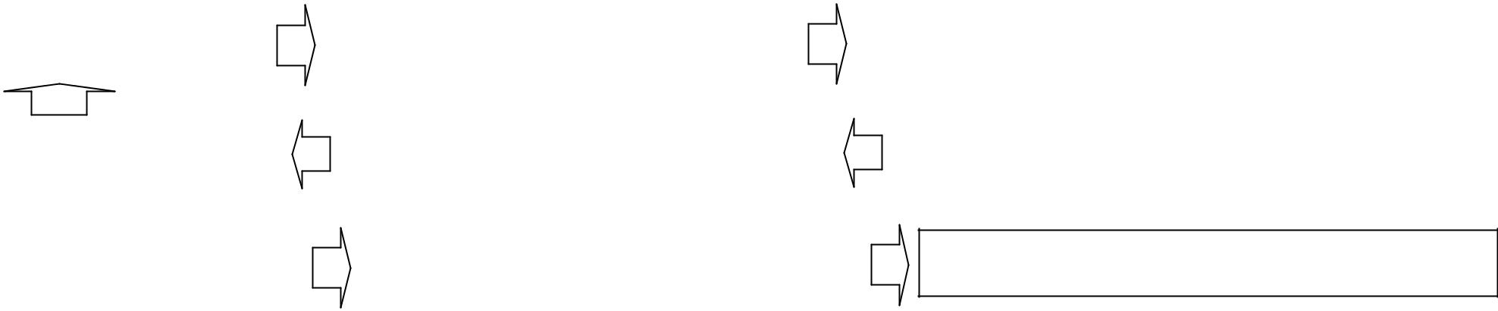

Teori Dan Metode Penelitian Antropologi Budaya (4) |  |  |  |  | Sistem Kekerabatan Dalam Kebudayaan (5)
 | Kebudayaan Dan Unsur-Unsur Kebudayaan (3) |  |  |  | Ruang Lingkup Antropologi Budaya (2)



Antropologi Dan Psikologi (13)
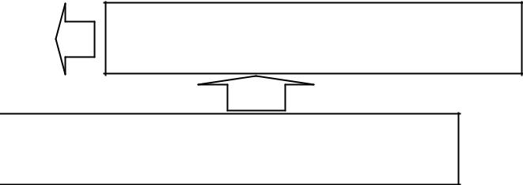

Antropologi Terapan (12)

Sistem Religi Dalam Kebudayaan (7)


Sistem Komunitas/Organisasi/Sosial Kebudayaan (6)

Pengantar Antropologi Budaya (1)

2

Gambar : Analisis Instruksional mata kuliah Antropologi Budaya

 | Mg Ke | - |  | Kemampuan Akhir yang |  |  | Materi/ Bahan Kajian |  |  | Metode Pembelajaran |  |  | Waktu |  |  | Pengalaman Belajar |  |  | Kriteria dan Indikator |  |  | Bobot
 |  |  |  | diharapkan (Sub-CPMK) |  |  | Materi/ Bahan Kajian |  |  | Metode Pembelajaran |  |  | Waktu |  |  | Mahasiswa |  |  | Penilaian |  |  | Nilai (%)
 | (1) |  |  | (2) |  |  | (3) |  |  | (4) |  |  | (5) |  |  | (6) |  |  | (7) |  |  | (8)
 |  |  |  | Mahasiswa mampu |  |  | Pengantar Antropologi |  |  | Ceramah, Diskusi, Self- |  |  | 2 x 45 |  |  | Mahasiswa ikut serta |  |  | Indikator: |  | 5%
 |  |  |  | menjelaskan pengertian, |  |  | Budaya Dan Sejarah |  |  | Directed Learning, |  |  | Menit |  |  | dalam diskusi tentang |  |  | Mampu menjelaskan apa
 |  |  |  | sejarah dan pentingnya |  |  | Antropologi Budaya |  |  | Collaborative Learning |  |  |  |  |  | pentingnya Antropologi |  |  | itu Antropologi Budaya,
 |  |  |  | Antropologi Budaya |  |  |  |  |  |  |  |  |  |  |  | Budaya |  |  | sejarah Antropologi
 |  |  |  |  |  |  |  |  |  |  |  |  |  |  |  |  |  |  | sebagai disiplin ilmu dan
1 |  |  |  |  |  |  |  |  |  |  |  |  |  |  |  |  |  |  | pentingnya memahami
 |  |  |  |  |  |  |  |  |  |  |  |  |  |  |  |  |  |  | Antropologi dalam
 |  |  |  |  |  |  |  |  |  |  |  |  |  |  |  |  |  |  | kehidupan
 |  |  |  |  |  |  |  |  |  |  |  |  |  |  |  |  |  |  | Kriteria Penilaian:
 |  |  |  |  |  |  |  |  |  |  |  |  |  |  |  |  |  |  | Ketepatan dan Penguasaan
 |  |  |  | Mahasiswa mampu |  |  | Ruang Lingkup Antropologi |  |  | Ceramah, Diskusi, Self- |  |  | 2 x 45 |  |  | Tugas Rutin (Review |  |  | Indikator: |  | 5%
 |  |  |  | menjelaskan ruang lingkup |  |  | Budaya |  |  | Directed Learning, |  |  | Menit |  |  | Materi) |  | a. Mampu menjelaskan
 |  |  |  | Antropologi Budaya |  |  |  |  |  | Collaborative Learning |  |  |  |  |  |  |  |  | Ruang Lingkup
 |  |  |  |  |  |  |  |  |  |  |  |  |  |  |  |  |  |  | Antropologi Budaya
 |  |  |  |  |  |  |  |  |  |  |  |  |  |  |  |  |  |  | menurut Haviland,
 |  |  |  |  |  |  |  |  |  |  |  |  |  |  |  |  |  |  | Ihromi dan
2 |  |  |  |  |  |  |  |  |  |  |  |  |  |  |  |  |  |  | Koentjaraningrat
 |  |  |  |  |  |  |  |  |  |  |  |  |  |  |  |  |  | b. Mampu membedakan
 |  |  |  |  |  |  |  |  |  |  |  |  |  |  |  |  |  |  | antara Antropologi Fisik
 |  |  |  |  |  |  |  |  |  |  |  |  |  |  |  |  |  |  | dan Antropologi Budaya
 |  |  |  |  |  |  |  |  |  |  |  |  |  |  |  |  |  |  | Kriteria Penilaian:
 |  |  |  |  |  |  |  |  |  |  |  |  |  |  |  |  |  |  | Ketepatan dan Penguasaan
 |  |  |  | Mahasiswa mampu |  |  | Kebudayaan Dan Unsur- |  |  | Ceramah, Diskusi, Self- |  |  | 2 x 45 |  |  | Tugas Rutin (Review |  |  | Indikator: |  | 5%
 |  |  |  | menjelaskan apa itu |  |  | Unsur Kebudayaan |  |  | Directed Learning, |  |  | Menit |  |  | Materi) |  | a. Mampu menjelaskan apa
3 |  |  |  | Kebudayaan dan Unsur-Unsur |  |  |  |  |  | Collaborative Learning |  |  |  |  |  |  |  |  | itu kebudayaan
 |  |  |  | Kebudayaan |  |  |  |  |  |  |  |  |  |  |  |  |  | b. Mampu menjelaskan apa
 |  |  |  |  |  |  |  |  |  |  |  |  |  |  |  |  |  |  | itu wujud kebudayaan
 |  |  |  |  |  |  |  |  |  |  |  |  |  |  |  |  |  |  |  |  | 3

 |  |  |  |  |  | dan unsure-unsur
 |  |  |  |  |  | kebudayaan
 |  |  |  |  |  | Kriteria Penilaian:
 |  |  |  |  |  | Ketepatan dan Penguasaan
 | Mahasiswa mampu | Teori Dan Metode | Ceramah, Diskusi, Self- | 2 x 45 | Tugas Rutin (Review | Indikator: |  | 5%
 | menjelaskan Teori dalam | Penelitian Antropologi | Directed Learning, | Menit | Materi) | Mampu menjelaskan teori
 | Antropologi Budaya dan | Budaya | Collaborative Learning |  |  | antropologi:
 | mampu melakukan penelitian |  |  |  |  | a. Aliran | Evolusi
 | tentang Antropologi Budaya |  |  |  |  | predeterminan
 |  |  |  |  |  | b. Kekhususan sejarah
 |  |  |  |  |  | c. Difusi
 |  |  |  |  |  | d. Fungsionaliasme
 |  |  |  |  |  | e. Fungsionalisme structural
4 |  |  |  |  |  | f. Pendekatan | dari sudut
 |  |  |  |  |  | ilmu jiwa
 |  |  |  |  |  | g. Evolusi yang kemudian
 |  |  |  |  |  | h. Strukturalisme perancis
 |  |  |  |  |  | Mampu | melakukan
 |  |  |  |  |  | penelitian | antropologi
 |  |  |  |  |  | budaya
 |  |  |  |  |  | Kriteria Penilaian:
 |  |  |  |  |  | Ketepatan dan Penguasaan
 | Mahasiswa mampu | Sistem Kekerabatan Dalam | Presentasi, Diskusi, Self- | 2 x 45 | Paper/Makalah | Indikator: |  | 5%
 | menganalisis, memahami dan | Kebudayaan | Directed Learning, | Menit | Tanya Jawab/Diskusi | Mampu menganalisis
 | melaksanakan Sistem |  | Collaborative Learning |  | Tugas Rutin (Review | sistem kekerabatan yang
 | Kekerabatan dalam |  |  |  | Materi) | ada pada kelompok etnis
 | Kebudayaan |  |  |  |  | maupun kelompok
5 |  |  |  |  |  | masyarakat
 |  |  |  |  |  | Kriteria Penilaian:
 |  |  |  |  |  | Sistematika Penulisan
 |  |  |  |  |  | Makalah, Pembahasan isi
 |  |  |  |  |  | makalah
 |  |  |  |  |  | Performa/Tanya Jawab
 |  |  |  |  |  |  | 4

 |  | Mahasiswa mampu | Sistem | Presentasi, Diskusi, Self- | 2 x 45 | Paper/Makalah | Indikator: | 5%
 |  | menganalisis, memahami dan | Komunitas/Organisasi/Sosi | Directed Learning, | Menit | Tanya Jawab/Diskusi | Mampu menganalisis dan
 |  | mengembangkan Sistem | al Kebudayaan | Collaborative Learning |  | Tugas Rutin (Review | mengembangkan sistem
 |  | Komunitas/Organisasi/Sosial |  |  |  | Materi) | komunitas/organisasi/sosia
 |  | dalam Kebudayaan |  |  |  |  | l yang ada pada kelompok
 |  |  |  |  |  |  | etnis maupun kelompok
6 |  |  |  |  |  |  | masyarakat
 |  |  |  |  |  |  | Kriteria Penilaian:
 |  |  |  |  |  |  | Sistematika Penulisan
 |  |  |  |  |  |  | Makalah, Pembahasan isi
 |  |  |  |  |  |  | makalah
 |  |  |  |  |  |  | Performa/Tanya Jawab
 |  | Mahasiswa mampu | Sistem Religi Dalam | Presentasi, Diskusi, Self- | 2 x 45 | Paper/Makalah | Indikator: | 5%
 |  | menganalisis, memahami dan | Kebudayaan | Directed Learning, | Menit | Tanya Jawab/Diskusi | Mampu menganalisis dan
 |  | mengembangkan Sistem |  | Collaborative Learning |  | Tugas Rutin (Review | mengembangkan sistem
 |  | Religi dalam Kebudayaan |  |  |  | Materi) | Religi yang ada pada
 |  |  |  |  |  |  | kelompok etnis maupun
7 |  |  |  |  |  |  | kelompok masyarakat
 |  |  |  |  |  |  | Kriteria Penilaian:
 |  |  |  |  |  |  | Sistematika Penulisan
 |  |  |  |  |  |  | Makalah, Pembahasan isi
 |  |  |  |  |  |  | makalah
 |  |  |  |  |  |  | Performa/Tanya Jawab
8 |  |  |  | Evaluasi Tengah Semester |  |  |  | 0%
 |  | Mahasiswa mampu | Bahasa Dan Komunikasi | Presentasi, Diskusi, Self- | 2 x 45 | Paper/Makalah | Indikator: | 5%
 |  | menjelaskan fungsi Bahasa | dalam Kebudayaan | Directed Learning, | Menit | Tanya Jawab/Diskusi | Mampu menganalisis dan
 |  | dan Komunikasi dalam |  | Collaborative Learning |  | Tugas Rutin (Review | mengembangkan bahasa
9 |  | Kebudayaan |  |  |  | Materi) | dan sistem komunikasi
9 |  |  |  |  |  |  | yang ada pada kelompok
 |  |  |  |  |  |  | etnis maupun kelompok
 |  |  |  |  |  |  | masyarakat
 |  |  |  |  |  |  |  | 5

 |  |  |  |  |  | Kriteria Penilaian:
 |  |  |  |  |  | Sistematika Penulisan
 |  |  |  |  |  | Makalah, Pembahasan isi
 |  |  |  |  |  | makalah
 |  |  |  |  |  | Performa/Tanya Jawab
 | Mahasiswa mampu | Dinamika Kebudayaan | Presentasi, Diskusi, Self- | 2 x 45 | Paper/Makalah | Indikator: | 20%
 | menganalisis dan |  | Directed Learning, | Menit | Tanya Jawab/Diskusi | Mampu menganalisis dan
 | menjelaskan Dinamika |  | Collaborative Learning, |  | Tugas Rutin (Review | menjelaskan dinamika
 | Kebudayaan yang terjadi di |  | Project Based Learning |  | Materi) | kebudayaan yang terjadi
 | masyarakat |  |  |  | Tugas Lapangan | pada kelompok etnis
 |  |  |  |  |  | maupun kelompok
 |  |  |  |  |  | masyarakat
10
 |  |  |  |  |  | Kriteria Penilaian:
 |  |  |  |  |  | Sistematika Penulisan
 |  |  |  |  |  | Makalah, Pembahasan isi
 |  |  |  |  |  | makalah
 |  |  |  |  |  | Performa/Tanya Jawab
 |  |  |  |  |  | Laporan hasil temuan tugas
 |  |  |  |  |  | lapangan
 | Mahasiswa mampu | Kearifan lokal (Local | Presentasi, Diskusi, Self- | 2 x 45 | Paper/Makalah | Indikator: | 10%
 | mengembangkan konsep | Wisdom) | Directed Learning, | Menit | Tanya Jawab/Diskusi | Mampu mengembangkan
 | Kearifan Setempat (Local |  | Collaborative Learning, |  | Tugas Rutin (Review | konsep-konsep kearifan
 | Wisdom) |  | Project Based Learning |  | Materi) | setempat (local wisdom)
 |  |  |  |  | Tugas Lapangan | yang ada pada masyarakat
 |  |  |  |  |  | Indonesia, khususnya
 |  |  |  |  |  | masyarakat Sumatera
11 |  |  |  |  |  | Utara
 |  |  |  |  |  | Kriteria Penilaian:
 |  |  |  |  |  | Sistematika Penulisan
 |  |  |  |  |  | Makalah, Pembahasan isi
 |  |  |  |  |  | makalah
 |  |  |  |  |  | Performa/Tanya Jawab
 |  |  |  |  |  | Laporan hasil temuan tugas
 |  |  |  |  |  | lapangan
 |  |  |  |  |  |  | 6

 | Mahasiswa mampu | Antropologi Terapan | Presentasi, Diskusi, Self- | 2 x 45 | Paper/Makalah | Indikator: | 5%
 | menjelaskan dan |  | Directed Learning, | Menit | Tanya Jawab/Diskusi | Mampu mengembangkan
 | mengembangkan konsep |  | Collaborative Learning, |  | Tugas Rutin (Review | konsep-konsep Antropologi
 | Antropologi Terapan |  | Project Based Learning |  | Materi) | Terapan
12 |  |  |  |  |  | Kriteria Penilaian:
 |  |  |  |  |  | Sistematika Penulisan
 |  |  |  |  |  | Makalah, Pembahasan isi
 |  |  |  |  |  | makalah
 |  |  |  |  |  | Performa/Tanya Jawab
 | Mahasiswa mampu | Antropologi Dan Psikologi | Ceramah, Diskusi, Self- | 2 x 45 | Review dan Critical Book | Indikator: | 10%
 | menjelaskan kaitan antara |  | Directed Learning, | Menit | Report | Mampu mengembangkan
 | Antropologi dan Psikologi |  | Project Based Learning |  | Diskusi Interaktif | dan menggabungkan
 |  |  |  |  | Tugas Rutin (Review | pendekatan Antropologi
 |  |  |  |  | Materi) | dan Psikologi dalam
13 |  |  |  |  |  | kehidupan sehari-hari
 |  |  |  |  |  | Kriteria Penilaian:
 |  |  |  |  |  | Sistematika Penulisan
 |  |  |  |  |  | Laporan CBR
 |  |  |  |  |  | Tingkat kedalaman
 |  |  |  |  |  | pembahasan
 | Mahasiswa mampu menelaah | Penelitian-Penelitian Lintas | Ceramah, Diskusi, Self- | 2 x 45 | Diskusi Interaktif | Indikator: | 5%
 | dan menjelaskan hasil-hasil | Budaya Tentang | Directed Learning | Menit | Tugas Rutin (Review | a. Mampu mengkaji hasil-
 | Penelitian Lintas Budaya | Kepribadian |  |  | Materi) | hasil penelitian Lintas
 | tentang Kepribadian |  |  |  | Review dan Critical | budaya
 |  |  |  |  | Journal Report | b. Menjadikan hasil
14 |  |  |  |  |  | penelitian sebagai
14 |  |  |  |  |  | pegangan dalam
 |  |  |  |  |  | menjelaskan suatu
 |  |  |  |  |  | kebudayaan
 |  |  |  |  |  | Kriteria Penilaian:
 |  |  |  |  |  | Sistematika Penulisan
 |  |  |  |  |  |  | 7

 |  |  |  |  |  |  |  |  |  | Laporan CJR
 |  |  |  |  |  |  |  |  |  | Kedalaman pembahasan
 |  |  | Mahasiswa mampu | Folklor Dalam Kebudayaan | Diskusi, Problem Based | 2 x 45 |  | Diskusi Interaktif |  | Indikator: | 10%
 |  |  | menganalisis dan | Indonesia | Learning & Inquiry | Menit |  | Tugas Rutin (Review |  | Mampu mengembangkan
 |  |  | mengembangkan folklor |  |  |  |  | Materi) |  | konsep-konsep folklore
 |  |  | dalam kebudayaan |  |  |  |  | Tugas Lapangan |  | yang ada pada masyarakat
15 |  |  | masyarakat guna
15 |  |  | meningkatkan pemberdayaan |  |  |  |  |  |  | Kriteria Penilaian:
 |  |  | masyarakat dalam |  |  |  |  |  |  | Sistematika Penulisan
 |  |  | pembangunan bangsa |  |  |  |  |  |  | Makalah, Pembahasan isi
 |  |  |  |  |  |  |  |  |  | Laporan hasil temuan tugas
 |  |  |  |  |  |  |  |  |  | lapangan
16 |  |  |  |  | Evaluasi Akhir Semester |  |  |  |  |  | 0%
Referensi:
1. |  | Chambers Robert (1996) Participatory Rural Appraisal (memahami desa secara partisipatif);Yogjakarta; Kanisius
2. |  | Frank Mc Glynn dan Arthur Tuden, (2000)Pendekatan Antropoogi pada Perilaku Politik;Jakarta;UI Press;Edisi terjemah
3. |  | Henrieta L Moore (1998) Feminisme dan Antropologi; Jakarta; Obor dan UNIFEM
4. |  | Ihromi, T.O, (2006) Pokok-Pokok Antropologi Budaya, (Edisi 12), Jakarta; Yayasan Obor Indonesia
5. |  | Simon Coleman dam Helen Watson, (2005) Pengantar Antropologi, Edisi Terjemah;Bandung; |  |  |  |  |  | Nuansa
6. |  | Suwandi Endraswara, (2009) Metodologi Penelitian Folklor; Cetakan 1. Yogyakarta Media Presindo
7. |  | Thamrin, W.P., Kusumastuti, A.N., & Setiawan, B. (2013) Antropologi; Jakarta; Universitas Gunadarma

8

